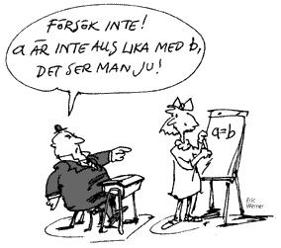
Pedagogisk planering om problemlösning våren 2018.
Namn:______________________________
Nu ska vi arbeta med att lösa olika problem. Vi ska fräscha upp våra kunskaper om hur vi bäst attackerar olika typer av uppgifter. Ibland är det bra att prova sig fram. Ibland ska man arbeta baklänges för att nysta upp problemet. Andra gånger är det bäst att rita upp sitt problem för att skapa sig en bild av hur man kan gå tillväga. Vid några tillfällen kan man hitta ett mönster.
Förutom att samtala om och träna på dessa strategier ska vi även arbeta med kombinatorik. Det är inte heller nytt för oss, men behöver repeteras. Ett exempel: Sarah ska gå på fest. Hon väljer mellan 3 kjolar, 2 t-shirts och 2 par skor. På hur många olika sätt kan hon klä sig till festen?
Vi kommer att arbeta individuellt, i grupp och hela klassen tillsammans. Vi ska träna i vår mattebok och utmana oss individuellt och i grupp med nya problem som jag serverar eleverna.
Bedömningsmatris
Du visar att du kan använda olika strategier för att lösa olika sorters matematiska problem. | Du visar att du klarar av att välja strategi för att lösa olika problem med lite hjälp från en vuxen. | Du visar att du ofta klarar av att välja strategi för att lösa matematiska problem. | Du visar stor säkerhet när du väljer strategi för att lösa matematiska problem.
Du visar att du kan avgöra om ett svar är rimligt eller inte. | Du visar att du med hjälp av en vuxen kan avgöra om ett svar är rimligt eller inte. | Du visar att du ofta kan avgöra om ett svar är rimligt eller inte. | Du visar stor säkerhet i att bedöma om ett svar är rimligt eller inte.
Du visar att du förstår kombinatorik. | Du klarar enklare kombinatorik. | Du klarar mer avancerad kombinatorik. | Du visar stor säkerhet när du använder dig av kombinatorik.

Hälsningar Christina

